

基本：★★☆　小2年～

応用：★★★　小4年～

オリンピックのゲームを作ろう

クロスカントリースキーゲーム

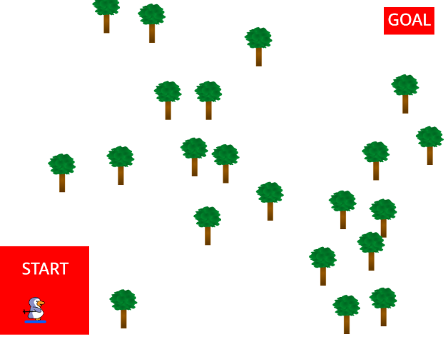

**＜このプロジェクトは？＞**

* のをおすと、ゲームがスタートするよ。
* 木がたくさんあらわれるよ。
* ペンギンをクリックすると、ペンギンはマウスについていくので、木にたらないようにゴールをめざそう。

**＜のポイント＞**

* オリンピックのやルールをべよう。
* 木をたくさん作る「クローン」ブロックをつかおう。
* ペンギンがマウスについていくを考えよう。

**＜基本＞イメージ**

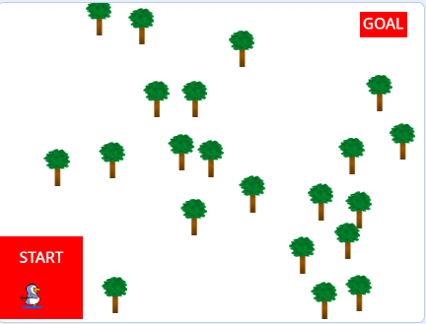

のをおすと、ゲームがスタートし、木がたくさんわれる。

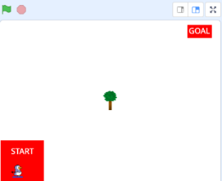

ペンギンをクリックすると、マウスについていく。木にたらないように、ゴールをめざす。

1本の木が、クローンでふえる。

**（基本１）「スタート」のスプライトをく（プログラムなし）**

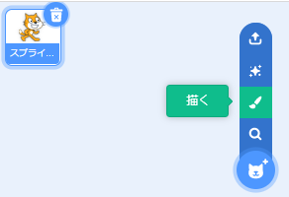

のアイコンをクリック

ねこは

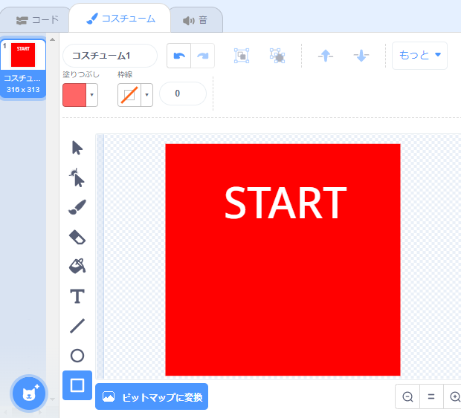

「」でをかいてから「テキスト」でをかく。

テキスト

**（基本２）「ゴール」のスプライトをく（プログラムなし）**

**「スタート」をコピーして、「ゴール」にえる**

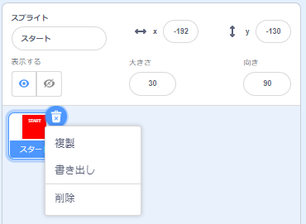

「スタート」の上で右クリック。「」をえらぶ。

①コスチュームタブをえらぶ。

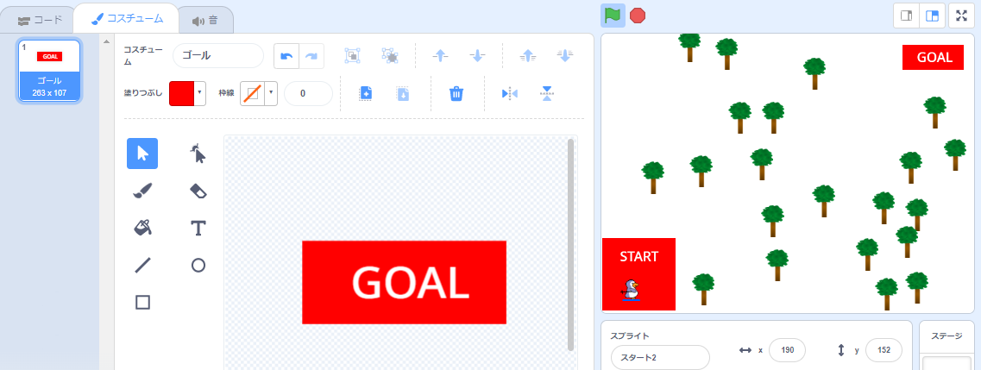

④ここに

③図形の形を変える。

②を「GOAL」に変える。

**（基本３）木をしてクローンでふやす**

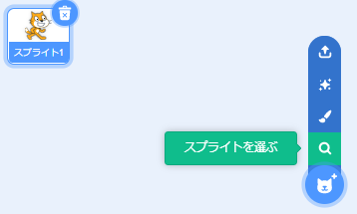

スプライトライブラリから木をえらぶ。

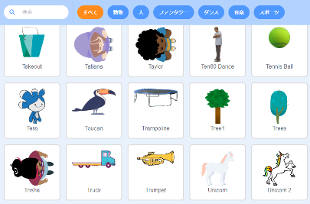

スプライトライブラリをく。

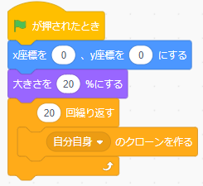

木を20回コピーする。

同じに20本の木がなっている。※木をずらすとわかる。

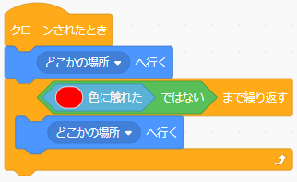

木がコピーされたら、ステージのどこかへ行く。

もし行った先が赤いスタートの上なら、ペンギンが木にたりゲームがすぐにわってしまう。

なので、「赤色にふれない」ところに行くまできける。

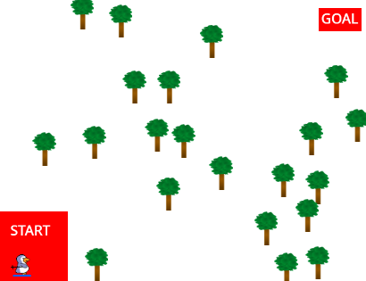

ステージのあちこちに21本

（オリジナル1本とコピー20本）があらわれる。

木は赤い「スタート」と「ゴール」には行かない。

**スタートの赤色をべるには？**

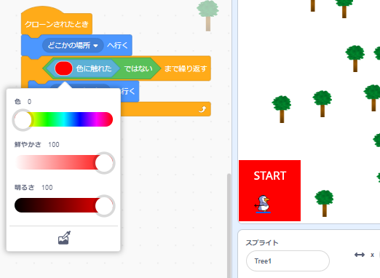

赤色のところをクリック

スポイトをえらんでから、赤色のところをクリック。

**（基本4）ペンギンをし、スキーとストックをく**

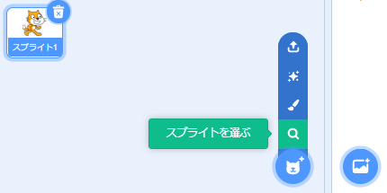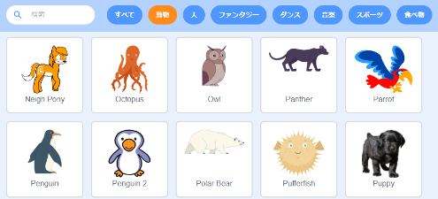

スプライトライブラリからペンギンをえらぶ

**右向きのスプライトをえらぶ。**

※ペンギンは正面を向いているが、横向きのコスチュームがあるので、それを使う。

4つあるコスチュームから「き」のペンギンをえらび、スキーとストックをく。

**（基本5）ペンギンのプログラム**

スタートにスタンバイ。

⇒

グラフィカル ユーザー インターフェイス

ペンギンをクリックすると、マウスについていく。

マウスをめると、ペンギンがくるくるまわってしまう。ペンギンがいている時だけマウスについていくようにする。

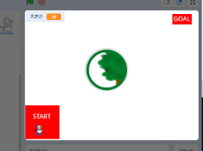

スポイトをクリックして、木の色をべる。

木にれたら、スタートにもどるプログラム。

※だけ。木のはOK。

「スプライトの他のスクリプト」とは、このプログラム以外のペンギンのプログラム。

　⇒ **ペンギンがマウスについていくプログラムをめること。**

ゴールにれたら、音がなり、すべてのスプライトのプログラムをまり、ゲームがわる。

**＜応用＞イメージ**

2コースある。

「かんたん」「むずかしい」のどちらかを入力。

●むずかしい ⇒ 木が大きい

●かんたん ⇒ 木が小さい

**（応用1）木のプログラム**

**「」を作って、木のサイズをいれる**

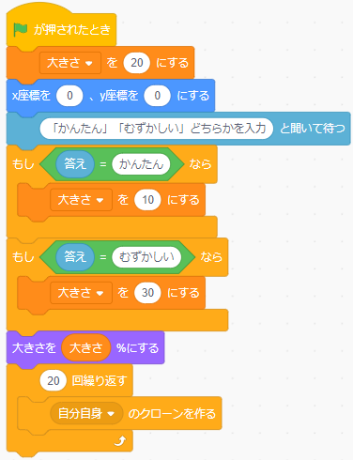

「大きさ」というをつくる。

は「20」⇒ 木の大きさ20%



このに答えた「」は　　　　に入る

「かんたん」と入力すると、大きさは10％になり、

「むずかしい」と入力すると、30％になる。

